**Отчет по практической работе №2**

**по дисциплине МДК 01.01 “Технология разработки программного обеспечения”.**

Выполнил: студент

группы 319

Латышев Ян Ярославович

Дата 19.11.2024

**Цель работы:**

Цель работы – изучить процесс установки и настройки веб-сервера Apache на ОС Ubuntu для обеспечения работы веб-приложений.

**Основная структура задания:**

**Установка Apache**

Установил Apache с помощью пакетного менеджера.



Убедился, что веб-сервер запущен.

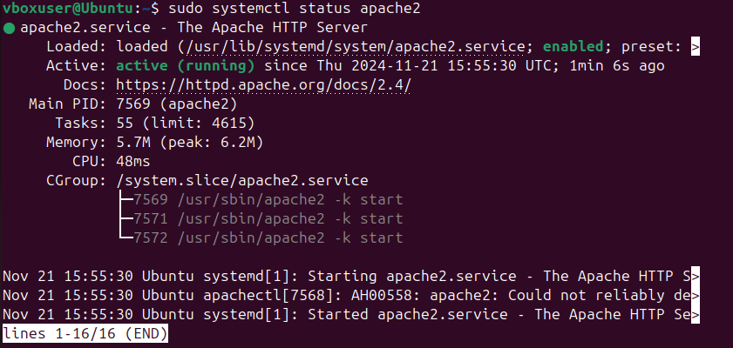

**Настройка брандмауэра**

Открыл доступ к порту 80 с помощью IPTABLES/



Убедился, что веб-сервер доступен через браузер.

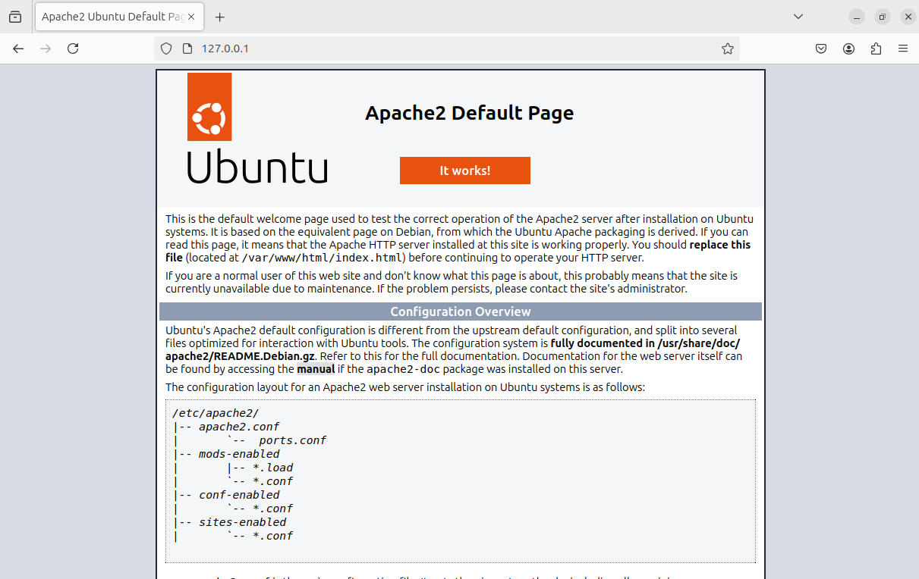

**Настройка виртуальных хостов**

Настроил виртуальные хосты для размещения нескольких сайтов на одном сервере.

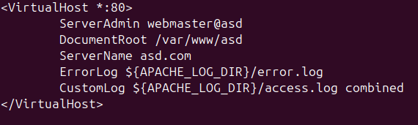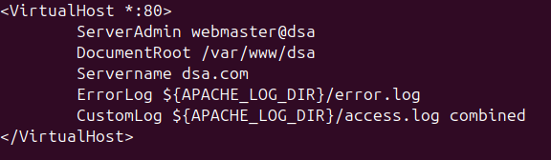

Убедился, что сайт работает корректно.

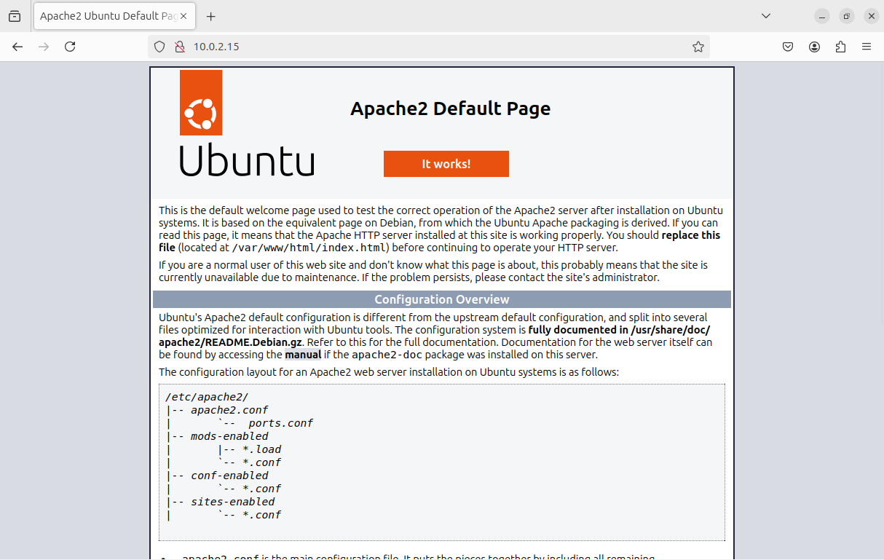

**SSL-сертификаты**

Установил и настроил SSL-сертификаты для обеспечения защищённого соединения.



**Оптимизация Apache**

Настроил параметры конфигурации для оптимизации производительности веб-сервера.

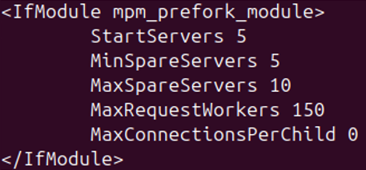

Проверил корректность выполнения операций.



**Выводы работы:**

В ходе практической работы я изучил процесс установки и настройки веб-сервера Apache на OC Ubuntu для обеспечения работы веб-приложений.